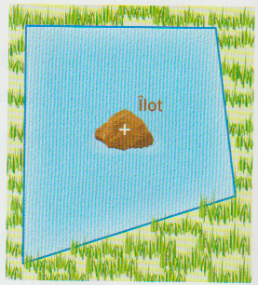
Activité 1 : Un bassin est aménagé pour l’observation d’oiseaux. Un petit îlot, où nichent la plupart des oiseaux, est situé au « centre » du bassin comme représenté sur la figure ci-contre.
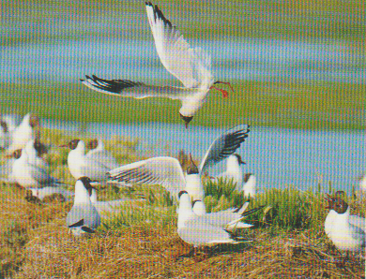
Un technicien est chargé de choisir, sur chacun des bords du bassin, un emplacement pour installer un poste d’observation.
Afin d’observer au plus près les oiseaux qui nichent sur l’ilôt central, proposer au technicien les meilleurs emplacements des postes d’observation, c'est-à-dire au plus près des oiseaux.
Argumenter vos choix et constructions.

Activité 1 : Un bassin est aménagé pour l’observation d’oiseaux. Un petit îlot, où nichent la plupart des oiseaux, est situé au « centre » du bassin comme représenté sur la figure ci-contre.
Un technicien est chargé de choisir, sur chacun des bords du bassin, un emplacement pour installer un poste d’observation.
Afin d’observer au plus près les oiseaux qui nichent sur l’ilôt central, proposer au technicien les meilleurs emplacements des postes d’observation, c'est-à-dire au plus près des oiseaux.
Argumenter vos choix et constructions.

Activité 1 : Un bassin est aménagé pour l’observation d’oiseaux. Un petit îlot, où nichent la plupart des oiseaux, est situé au « centre » du bassin comme représenté sur la figure ci-contre.
Un technicien est chargé de choisir, sur chacun des bords du bassin, un emplacement pour installer un poste d’observation.
Afin d’observer au plus près les oiseaux qui nichent sur l’ilôt central, proposer au technicien les meilleurs emplacements des postes d’observation, c'est-à-dire au plus près des oiseaux.
Argumenter vos choix et constructions.

Activité 2 : Soit ABC un triangle rectangle en B. On note  la mesure en degrés de l’angle .
1) Conjecture
a) Pour chacune des valeurs de  ci-dessous, calculer (cos())² + (sin())².
•  = 12° •  = 25° •  = 45° •  = 79°
b) Calculer (cos())² + (sin())² lorsque AB = 5 cm et BC = 3 cm.
c) Quelle conjecture peut-on émettre ?

2) Démonstration
Démontrer le résultat conjecturé à la question précédente.

Activité 2 : Soit ABC un triangle rectangle en B. On note  la mesure en degrés de l’angle .
1) Conjecture
a) Pour chacune des valeurs de  ci-dessous, calculer (cos())² + (sin())².
•  = 12° •  = 25° •  = 45° •  = 79°
b) Calculer (cos())² + (sin())² lorsque AB = 5 cm et BC = 3 cm.
c) Quelle conjecture peut-on émettre ?

2) Démonstration
Démontrer le résultat conjecturé à la question précédente.

Activité 2 : Soit ABC un triangle rectangle en B. On note  la mesure en degrés de l’angle .
1) Conjecture
a) Pour chacune des valeurs de  ci-dessous, calculer (cos())² + (sin())².
•  = 12° •  = 25° •  = 45° •  = 79°
b) Calculer (cos())² + (sin())² lorsque AB = 5 cm et BC = 3 cm.
c) Quelle conjecture peut-on émettre ?

2) Démonstration
Démontrer le résultat conjecturé à la question précédente.

Activité 2 : Soit ABC un triangle rectangle en B. On note  la mesure en degrés de l’angle .
1) Conjecture
a) Pour chacune des valeurs de  ci-dessous, calculer (cos())² + (sin())².
•  = 12° •  = 25° •  = 45° •  = 79°
b) Calculer (cos())² + (sin())² lorsque AB = 5 cm et BC = 3 cm.
c) Quelle conjecture peut-on émettre ?

2) Démonstration
Démontrer le résultat conjecturé à la question précédente.

